**新 书 推 荐**

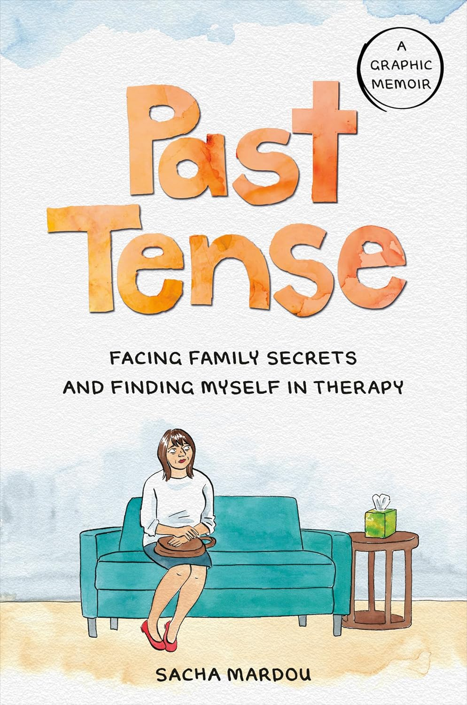**中文书名：****《过去式：借助心理治疗直面原生家庭之痛》**

**英文书名：PAST TENSE: Facing Family Secrets and Finding Myself in Therapy**

**作 者：****Sacha Mardou**

**出 版 社：Penguin/Avery**

**代理公司：ANA/Jessica Wu**

**页 数：336页**

**出版时间：2024年10月**

**代理地区：中国大陆、台湾**

**审读资料：电子稿**

**类 型：心灵励志**

**亚马逊畅销书排名：**

**#42 in Biographies & History Graphic Novels**

**#102 in Educational & Nonfiction Graphic Novels**

**#129 in Popular Psychology Counseling**

**内容简介：**

**治愈焦虑和世代创伤的回忆录**

**关于勇敢的故事，关于摆脱过去束缚的故事，关于找到希望的故事**

萨沙·玛窦（Sacha Mardou）四十岁的生活看起来很完美：和一生挚爱幸福地生活着，抚育着六岁的女儿，第一本书刚刚出版。但由于自己都无法解释的原因，一直困扰着她的焦虑似乎越来越严重，甚至身上毫无征兆地开始长出可怕的痤疮。

萨莎出生于一个坚忍的英国工人阶级家庭，对心理健康治疗有着根深蒂固的不信任，但彼时生活在美国的她，非常渴望得到解脱，于是第一次来到了治疗师的办公室。在那里，她开始了真正的成长之旅，开始学着理解原生家庭，理解自己选择性忘记却无法摆脱的童年创伤。

《过去式》记录了萨莎的治疗过程，也记录了她的变化和成长。一切都围绕着她早已疏远的父亲展开，父亲总是暴力对待母亲，后来又因性侵她的继妹而入狱。在治疗师的指导下，她看到了这些伤痛如何在她的家庭中传递，甚至最早可以追溯到其祖母在第二次世界大战闪电战期间的经历。在此过程中，她发现了一些很有效的康复模式，如知名心理创伤治疗大师贝塞尔·范德科尔克（Bessel Van der Kolk）和内在家庭系统疗法（ IFS）创始人理查德·施瓦茨（Richard Schwartz）的作品。

萨沙的心理重负逐渐卸下时，长期以来的羞耻感也随之慢慢消散，她意识到自己所做的工作和对家庭的爱会向外扩散，改变现在的人际关系，并为她的女儿创造新的遗产。

**作者简介：**

****萨沙·玛窦（Sacha Mardou）**在威尔士大学学习英国文学，20世纪90年代末开始制作漫画。之前出版过漫画《立体天空》（*Sky in Stereo*），该小说获得了伊格纳茨奖提名（2014年最佳系列），2015年被《乡村之声》（*The Village Voice*）评为杰出漫画，2016年入围了石板工作室奖（Slate Studio Award）。她的在线治疗漫画曾在《赫芬顿邮报》（*The Huffington Post*）和Bored Panda网站上刊登过。

**媒体评价：**

“玛窦令人信服地描绘了她从愤世嫉俗的治疗者到勇于担当的倡导者的演变过程，她那充满表现力的插图以及工整的文字让这个篇幅较长的故事显得流畅且直接。最终，这成为了一部强有力的作品，证明了正视过去的强大力量。”

——《出版者周刊》（*Publishers Weekly*），星级评论

“一个关于世代创伤、治愈和成长的感人至深的故事。”

——《科克斯书评》（*Kirkus*），星级评论

“萨沙·玛窦将她作为平面艺术家的技巧与她的心理探索之旅相结合，找到了一种全新的、独创的方式来撰写这本治愈回忆录。她的故事不仅非同寻常，她对治疗和自我发现的文字说明也将给许多读者带来改变自己生活所需的灵感和希望。”

——玛莎·贝克（Martha Beck），《纽约时报》畅销书《正直之道》（*The Way of Integrity*）的作者

**营销信息：**

**Print/Online**

10/4 – Publishers Weekly (Mention)

10/1 – Kirkus Reviews (Starred trade review)

9/20 – Publishers Weekly (Author interview)

8/21 – Publishers Weekly (Starred trade review)

**Radio/Podcast**

10/15 – Drinks with Tony DuShane (Interview)

10/15 – The One Inside: An Internal Family Systems (IFS) Podcast (Interview)

TK – Anxiety Bookclub (Interview)

**Events**

11/19 – Betty’s Books (In-store event)

10/26 – St. Louis Independent Comics Expo (Book signing)

10/24 – IFSI Annual Conference (Keynote address)

10/16 – Left Bank Books (In conversation with Meera Lee Patel)

**感谢您的阅读！**

**请将反馈信息发至：版权负责人**

**Email**：[**Rights@nurnberg.com.cn**](mailto:Rights@nurnberg.com.cn)

安德鲁·纳伯格联合国际有限公司北京代表处

北京市海淀区中关村大街甲59号中国人民大学文化大厦1705室, 邮编：100872

电话：010-82504106, 传真：010-82504200

公司网址：[http://www.nurnberg.com.cn](http://www.nurnberg.com.cn/)

书目下载：<http://www.nurnberg.com.cn/booklist_zh/list.aspx>

书讯浏览：<http://www.nurnberg.com.cn/book/book.aspx>

视频推荐：<http://www.nurnberg.com.cn/video/video.aspx>

豆瓣小站：<http://site.douban.com/110577/>

新浪微博：[安德鲁纳伯格公司的微博_微博 (weibo.com)](https://weibo.com/1877653117/profile?topnav=1&wvr=6)

微信订阅号：ANABJ2002

